1）类

以需求中作业和课程为例

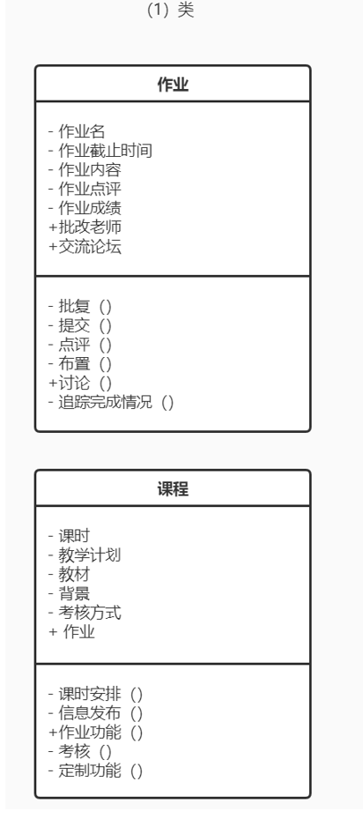

2）接口

以需求中的作业和资料为例

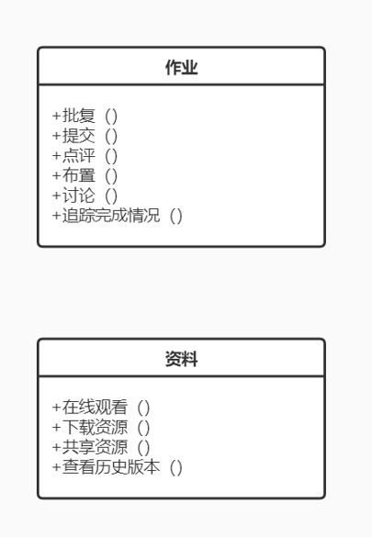

3）协作

以需求中找回密码（提问找回）为例

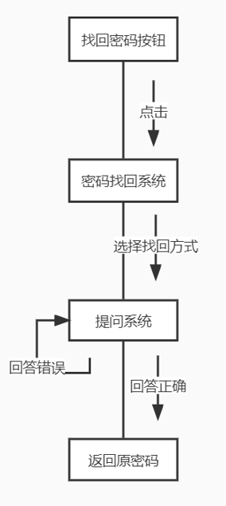

4）用例

以游客需求为例

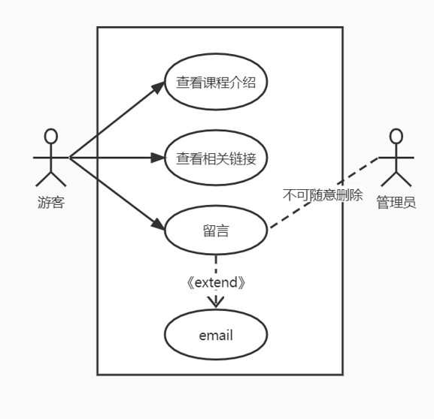

5）构件

以学生需求中团队内部交流系统为例

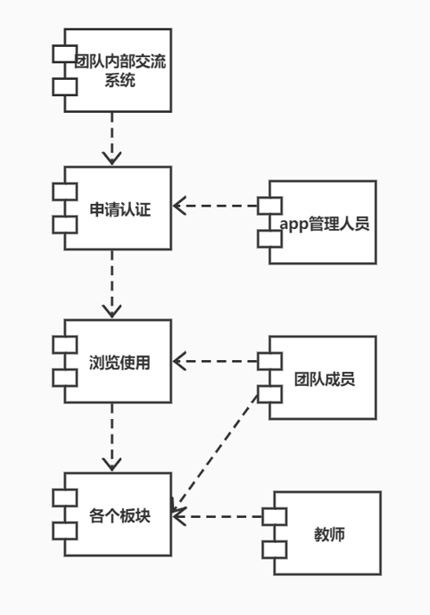

6）节点

以整个app系统为例

